Практическая работа №7
Тема: Проектирование структуры программной системы и создание каркаса ВПФ-проекта хелпдеск
ФИО: Джавадов Эмиль Закаевич
Группа: ИСП 2131
Дата: 22.10.2026
Цель работы: создавать структуру программного проекта на основании требований, создавать ВПФ-приложение на платформе .NET, разделять систему на компоненты и подготавливать каркас программы для дальнейшей разработки
Ход выполнения работы
Запустил Visual Studio 2022, создал проект по шаблону «Приложение WPF (.NET Framework)». Язык — C#, название проекта и решения — HelpDesk. Платформу оставил по умолчанию (.NET Framework 4.7.2). Проект создался без ошибок. Нажал F5 — открылось стандартное пустое окно
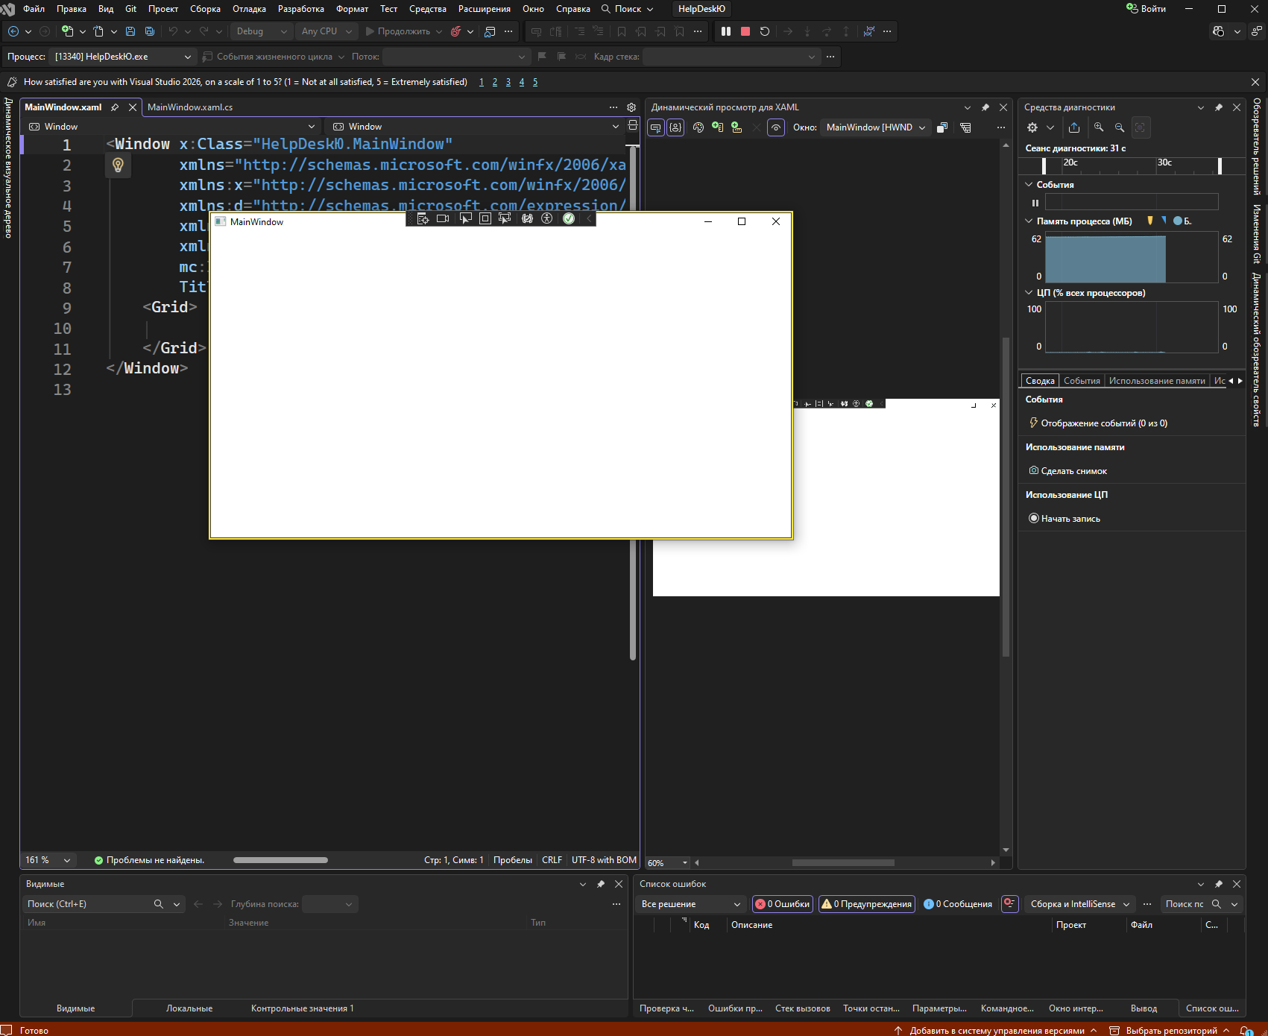
Первый запуск ВПФ-проекта хелпдеск
Заполнил таблицу по файлам проекта. Файл App.xaml задает ресурсы приложения и стартовое окно (StartupUri). Файл App.xaml.cs нужен для логики приложения (обработка запуска и завершения). Файл MainWindow.xaml отвечает за разметку главного окна. Файл MainWindow.xaml.cs содержит код и обработчики событий главного окна
Далее в проекте создал папки: Views, Models, Data, Services, Helpers. В папке Views создал окна: LoginWindow.xaml, MainWindow.xaml, TicketCreateWindow.xaml, TicketEditWindow.xaml. Стандартный MainWindow.xaml из корня проекта удалил, чтобы не было путаницы
Открыл App.xaml и поменял StartupUri на Views/LoginWindow.xaml. Теперь при запуске первым открывается окно авторизации
Вставил разметку для LoginWindow из методички. Тут пришлось поправить опечатку: в методичке в одном месте написано TextBox вместо TextBlock для слова «Логин». Я исправил на TextBlock, чтобы это была просто подпись, а не поле ввода. Пароль сделал через PasswordBox. Запустил — появилось окно с названием HelpDesk, полями логина и пароля и кнопкой «Войти»
Ответ на вопрос про PasswordBox: при вводе пароля символы скрываются (отображаются точками). Если использовать обычный TextBox, пароль будет виден всем, кто смотрит на экран, это небезопасно. Плюс PasswordBox не хранит пароль в виде обычной строки без необходимости, что немного защищает от кражи через память
В MainWindow вставил разметку: заголовок, поле поиска, ComboBox для статуса, кнопка «Найти», DataGrid для заявок и кнопки «Добавить», «Редактировать», «Удалить»
Перешел в LoginWindow.xaml.cs, добавил обработчик LoginButton_Click. Суть простая: проверяю, что логин — admin, а пароль — 12345. Если совпало — открываю MainWindow и закрываю окно авторизации. Если нет — вывожу MessageBox с текстом «Неверный логин или пароль». Проверил: при admin и 12345 открывается главное окно. При неправильном пароле вылезает сообщение об ошибке
Ответ на вопрос, почему текущую авторизацию нельзя использовать в реальной программе: потому что логин и пароль зашиты прямо в код (хардкод). Любой, кто откроет исходники, увидит пароль. Плюс нельзя добавить новых пользователей или сменить пароль. В итоговой версии данные должны браться из базы данных MS SQL Server через AuthService и ADO.NET
Создал в папке Models класс User со свойствами Id, Login, FullName, Role. Потом создал класс Ticket со свойствами Id, Description, Category, Status, Priority, CreatedAt (в методичке код обрезан, я добавил Priority и CreatedAt, так как они нужны по логике)
Ответ на вопрос про модель Ticket: свойство Id хранит уникальный номер заявки. Description хранит текст заявки. Category хранит категорию (например, «Оборудование» или «ПО»). Priority хранит приоритет (Низкий, Высокий и т.д.). Status хранит статус (Новая, В работе, Закрыта). CreatedAt хранит дату и время создания
Отдельный класс Ticket нужен, чтобы было удобно передавать данные между окнами и потом легко мапить их на таблицу в базе данных. В одном объекте лежат все свойства заявки, не надо таскать отдельные переменные
Создал пустые классы Category.cs, Status.cs, Priority.cs. В папке Data сделал статический класс Database.cs (пока пустой каркас для работы с SQL). В Services сделал AuthService.cs (тоже каркас). В окнах TicketCreateWindow и TicketEditWindow поменял Title на «HelpDesk — Новая заявка» и «HelpDesk — Редактирование заявки» соответственно
Ответы на контрольные вопросы
- Что такое WPF? Это технология от Microsoft для создания оконных приложений на Windows. Позволяет делать красивый интерфейс через разметку
- Что такое XAML? Язык разметки, похожий на XML. Им описывают, как выглядят окна, кнопки и другие элементы
- Для чего нужен файл xaml.cs? Это code-behind. Там пишется логика на C#, которая привязывается к кнопкам и полям из XAML (например, обработчик нажатия кнопки)
- Чем интерфейс отделен от программной логики? XAML отвечает за внешний вид (где что стоит), а C# — за то, что происходит при нажатиях. Это удобно править отдельно
- Для чего создан LoginWindow? Это стартовое окно, где пользователь вводит логин и пароль, чтобы попасть в систему
- Для чего создан MainWindow? Это главное окно, где после входа показывается список заявок и кнопки управления ими
- Для чего нужен PasswordBox? Чтобы скрывать символы пароля от посторонних глаз
- Что хранит класс User? Данные пользователя: ID, логин, ФИО и роль
- Что хранит класс Ticket? Данные заявки: ID, описание, категорию, статус, приоритет и дату создания
- Для чего создается папка Data? Там будут классы для подключения к базе данных (ADO.NET, строки подключения), чтобы не мешать их с интерфейсом
- Для чего нужен AuthService? Это сервис, который будет заниматься проверкой логина и пароля (сначала через базу, потом, возможно, с хешированием)
- Где в дальнейшем будут храниться логины пользователей? В базе данных MS SQL Server, в таблице Users
- Как приложение будет взаимодействовать с MS SQL Server? Через строку подключения и классы из папки Data (ADO.NET)
- Какую роль будет выполнять ADO.NET? Это набор классов, через которые C# подключается к SQL Server, отправляет запросы и читает результаты
Вывод
В ходе работы я создал WPF-проект HelpDesk на платформе .NET и настроил его структуру. Проект разделен на папки Views, Models, Data, Services и Helpers, чтобы код не превратился в кашу: интерфейс отдельно, модели отдельно, работа с базой потом будет отдельно. Были созданы окна авторизации, главное окно и окна для создания и редактирования заявок. Подготовлены модели User и Ticket, а также каркасы для Database и AuthService. Уже работает временная авторизация: при вводе admin и 12345 открывается главное окно, а при ошибке выводится сообщение. Подключение к реальной базе MS SQL Server пока не делали, это будет на следующих парах

